

**ŠUMARSKI FAKULTET**

**KATEDRA PRIMARNE PRERADE DRVETA**

**ELABORAT IZ**

**FURNIRA I SLOJEVITIH PLOČA**

**2019/20.**

**Student: Overio:**

**Kristina Ljubenković 67/2017Sečenifurnir**

**Ljuštenifurnir**

| Uvodna vežba | Zadatak | 1 |
| --- | --- | --- |
| List | 1 |



Slika 1. Oblici fličeva za preradu na klasičnim furnirskim noževima



Slika 2. Oblici fliča iz pilanskog trupca

| Uvodna vežba | Zadatak | 1 |
| --- | --- | --- |
| List | 2 |



a) b) c)

Slika 3. Tipovi strugotine: a) Trakasta strugotina sa pukotinama; b) Elementarna strugotina; Otkinuta strugotina



Slika 4. Odnos noža i pritisne grede kod sečenja furnira



Slika 5. Šematski prikaz sila na nožu i pritisnoj gredi kod ljuštenja furnira

| Uvodna vežba | Zadatak | 1 |
| --- | --- | --- |
| List | 3 |



a) b)

Slika 6. a) Furnirska ploča; b) Stolarska ploča



a) b)

Slika 7. a) Lamelirano drvo b) LVL ploča



Slika 8. Lignofol ploča

| Uvodna vežba | Zadatak | 1 |
| --- | --- | --- |
| List | 4 |

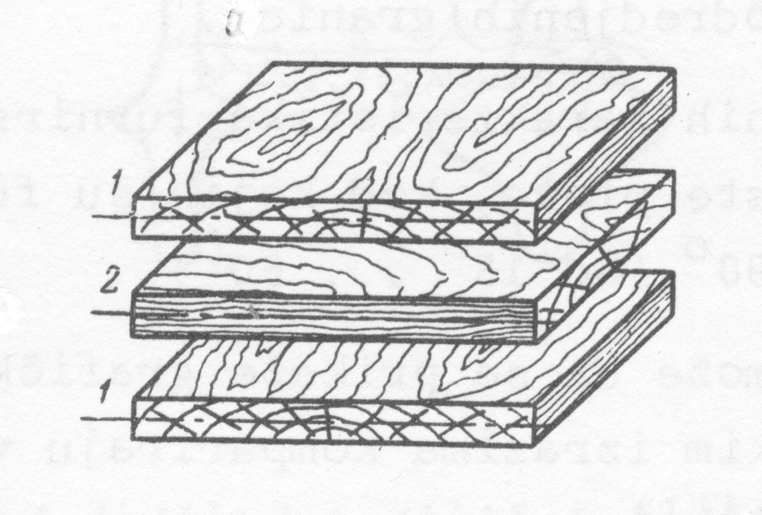

Slika 9. Pravila konstrukcije furnirskih ploča

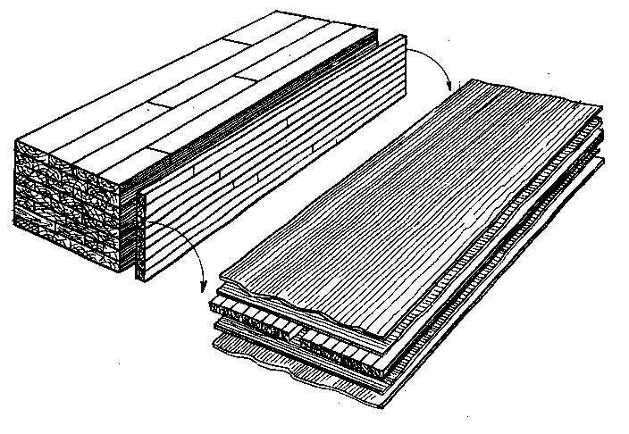

Slika 10. Blok sistem za izradu srednjica za stolarske ploče

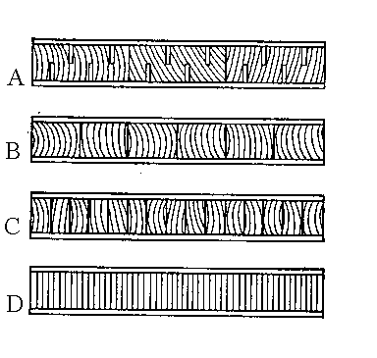

Slika 11. Načini izrade srednjica: A – Srednjica od narezanih dasaka; B – Srednjica od letava; C – Srednjica od letvica; D – Srednjica od furnira

|  |  |  |  |
| --- | --- | --- | --- |
| Datum | Radio/la | Datum | Overio |
| 05.03.2020 | Kristina Ljubenković |  |  |

| Proračun stovarišta oblovine | Zadatak | 2 |
| --- | --- | --- |
| List | 1 |

| Proračun stovarišta oblovine | Zadatak | 2 |
| --- | --- | --- |
| List | 2 |

| Proračun stovarišta oblovine | Zadatak | 2 |
| --- | --- | --- |
| List | 3 |

| Proračun stovarišta oblovine | Zadatak | 2 |
| --- | --- | --- |
| List | 4 |

| Proračun stovarišta oblovine | Zadatak | 2 |
| --- | --- | --- |
| List | 5 |

| Proračun stovarišta oblovine | Zadatak | 2 |
| --- | --- | --- |
| List | 6 |

|  |  |  |  |
| --- | --- | --- | --- |
| Datum | Radio/la | Datum | Overio |
| 05.03.2020. | Kristina Ljubenković |  |  |

| Tehnologija izrade sečenog furnira | Zadatak | 3 |
| --- | --- | --- |
| List | 1 |

| Proračun proizvodnosti i potreban broj furnirskih noževa | Zadatak | 4 |
| --- | --- | --- |
| List | 1 |

| Proračun proizvodnosti i potreban broj furnirskih noževa | Zadatak | 4 |
| --- | --- | --- |
| List | 2 |

| Proračun proizvodnosti i potreban broj furnirskih noževa | Zadatak | 4 |
| --- | --- | --- |
| List | 3 |

| Proračun proizvodnosti i potreban broj furnirskih noževa | Zadatak | 4 |
| --- | --- | --- |
| List | 4 |

|  |  |  |  |  |  |
| --- | --- | --- | --- | --- | --- |
| Datum | Radio/la | Datum | Overio | | |
| 10.03.2020. | Kristina Ljubenković |  |  | | |
| Kapacitet i broj sušara za sečeni furnir | | | | Zadatak | 5 |
| List | 1 |

1. **- Zadatak**

Odrediti kapacitet i broj sušara za sušenje sečenog furnira.

1. **- Osnovni podaci**

* Godišnja količina furnira koja dolazi na sušenje:

${M'}_{s}^{''}$ = 8182.455m3

* Broj radnih dana:

b = 260

* Broj smena:

c = 2

* Karakteristike sušare:
* Tip - sušara sa valjcima sa uzdužnim ulaganjem furnira
* Sušara je u modularnom sistemu (dužina modula 2 m) 10-24m L= 22m
* Širina modula B = 2,1; 2,8; 3,5; 4; 4,6; 5,2; 5,4 B =4m
* Broj sušara mora biti usvojen sa tačnošću od 0,8
* Pored uslova tačnosti, sušara mora imati optimalne dimenzije
* Broj etaža u koje se ulaže furnir e = 1-5 e = 3
* Smatrati da je ispunjenost sušare po dužini potpuna

1. **Proračun**
2. Srednja proizvodnost sušare

$$E_{s}= k_{1}∙k_{2}∙T∙n∙s∙b_{s}∙\frac{L}{z}$$

$$E_{s}= 0.97∙0.825∙450∙24∙0.0005∙0.412916∙\frac{22}{5}$$

$E_{s}=$ 7.851

- koeficijent iskorišćenja radnog vremena - 0,97

- koeficijent zapunjenosti sušare po smeni

T - radno vreme smene - 450

n - ukupan broj listova furnira na poprečnom preseku sušare

s - debljina furnira - 0,0005m

- srednja širina lista furnira - 0,412916m

L - usvojena dužina sušare - 22m

z - vreme prolaska furnira kroz sušaru - 5 min

n= e·m =>3·8

n=24

m = $\frac{B_{suš}}{b_{s}} = \frac{4}{0,412916}$

m = 9.687 = 9 =8’

$$k_{2}'=\frac{(m∙b_{s})}{B_{suš}}= \frac{(8∙0.412916)}{4}=0,825$$

| Kapacitet i broj sušara za sečeni furnir | Zadatak | 5 |
| --- | --- | --- |
| List | 2 |

1. Broj sušara

$$N=\frac{M_{s}^{''}}{E_{s}∙b∙c}$$

N $=\frac{8182.455}{7.851∙260∙2}$

N = 2.0042 ≈ 2 kom

- godišnja količina sirovog furnira koja dolazi na sušenje m3/god

- srednja proizvodnost sušare m3/sm

- broj radnih dana 260

c - broj smena 2

*tačnost 0,8*

|  |  |  |  |  |  |
| --- | --- | --- | --- | --- | --- |
| Datum | Radio/la | Datum | Overio | | |
| 12.03.2020. | Kristina Ljubenković |  |  | | |
| Završna obrada i čuvanje furnira | | | | Zadatak | 6 |
| List | 1 |

1. **- Zadatak**

Proračunatikapacitetibrojpoketnihmakaza za završnuobradufurniraipostavitiihu liniju.

U linijuili van njepostavitiksiloplanuređaj za automatskomerenjekvadraturepaketa. Projektovatimagacinskiprostor za čuvanješestomesečnezalihefurnira.

1. **- Osnovnipodaci**

* Godišnjakoličinafurnirakoja se obrađujenapaketnimmakazama

$M_{s}^{IV}$ = 7143.223 m3

* Godišnjakoličinafurnirakoja se skladišti u magacinu

$M_{s}^{V}$ = 5052.815 m3

* Brojradnih dana - 260
* Brojsmena - 2
* Usvojitijedanksiloplanuređaj
* Usvojitijedanuređaj za vezivanjepaketa
* Jedna paleta furniraimazapreminu 4 $m^{3}$ a slažu se tri palete jedna na drugu
* Euro – paleta imadimenzije 4 $×$ 1 m

1. **Proračun**
2. Srednjaproizvodnostpaketnihmakaza

$$E_{s}=\frac{T∙k∙m∙q}{t}$$

$$E_{s}=\frac{450∙0,75∙32∙0,0008}{2}$$

$E_{s}=4.32m^{3}$/sm

q $=b_{s}∙L_{trs}∙s$ = 0,412916 $∙4∙0,0005$

q=0,0008 $m^{3}$

T – radon vremesmene - 450 min

k – koeficijentiskorišćenjaradnogvremena - 0,75

m – brojlistova u paketu - 32 kom

t – vremeobradejednogpaketa - 2 min

q – zapreminasrednjeglistafurnira

2. Broj paketnih makaza

N = $\frac{M_{S}^{IV}}{E_{s}∙b∙c}$

N = $\frac{7143.223}{4.32∙260∙2}$

N = 3.179 kom

$M_{S}^{IV}$– godišnja količina koja dolazi na obradu na paketne makaze $m^{3}$/god

- srednja proizvodnost paketnih makaza

- broj radnih dana

c – brojsmena

| Završna obrada i čuvanje furnira | Zadatak | 6 |
| --- | --- | --- |
| List | 2 |

3. Potrebanbrojsložajeva u magacinu

$$N_{slož}=\frac{M_{s}^{V}/4}{q_{slož}}$$

$$N_{slož}=\frac{5052.815/4}{12}$$

$N_{slož}=105.266≈106$ kom

- godišnja količina furnira koja se skladišti u magacinu

- zapremina jednog složaja 12 $m^{3}$

|  |  |  |  |  |  |
| --- | --- | --- | --- | --- | --- |
| Datum | Radio/la | Datum | Overio | | |
| 12.03.2020. | Kristina Ljubenković |  |  | | |
| Tehnologija izrade ljuštenog furnira | | | | Zadatak | 7 |
| List | 1 |

1. **–Zadatak**

Napravititabelarnipreglediskorišćenjasirovinepofazamarada i operacijama.Takođe, izračunatipotrebanbrojmašinazakraćenjetrupaca, kao i proizvodnostmašinezaokoravanje.

Tehnološkakartaoperacijazaizraduljuštenogfurnira

|  |
| --- |
| Stovarište oblovine  ↓ |
| Hidrotermička obrada  ↓ |
| Mehanička obrada→  ↓ | 3.1 Kraćenje 3.2 Okoravanje |
| Centriranje trupca  ↓ |
| Ljuštenje  ↓ |
| Lagerovanje furnirskog platna  ↓ |
| Mokre makaze zaplatno  ↓ |
| Mokre makaze za korisne krpe  ↓ |
| Sušenje  ↓ |
| Suve makaze  ↓ |
| Obrada sljubnica  ↓ |
| Sortiranje i slaganje  ↓ |
| Spajanje furnira u formate |

1. **- Osnovni podaci**

* Godišnjakoličinaoblovine
$$M_{lj}^{'}=19179.81m^{3}$$

* Broj radnih dana 260
* Broj smena 2

| Tehnologija izrade ljuštenog furnira | Zadatak | 7 |
| --- | --- | --- |
| List | 2 |

1. **- Proračun**

|  |  |  |  |  |  |  |
| --- | --- | --- | --- | --- | --- | --- |
| Faza rada - operacije | Otpada | | | Ostaje | | |
| Po smeni | | Godišnje | Po smeni | | Godišnje |
| % | m3 | m3 | % | m3 | m3 |
| Mehanička priprema | 3,36 | 1,239 | 644,442 | 96,64 | 35,645 | 18535,368 |
| Ljuštenje | 17,56 | 6,476 | 3367,974 | 79,08 | 29,168 | 15167,393 |
| Mokre makaze | 8,73 | 3,219 | 1674,397 | 70,35 | 25,948 | 13492,996 |
| Usušenje | 6,53 | 2,408 | 1252,441 | 63,82 | 23,539 | 12240,554 |
| Suve makaze | 1,1 | 0,405 | 210,977 | 62,72 | 23,133 | 12029,576 |
| Obrada sljubnica | 5,86 | 2,161 | 1123,936 | 56,86 | 20,972 | 10905,639 |
| Upresovanje | 2,7 | 0,996 | 517,854 | 54,16 | 19,976 | 10387,785 |
| Formatizovanje | 5,5 | 2,028 | 1054,889 | 48,66 | 17,947 | 9332,895 |
| Brušenje | 3,38 | 1,246 | 648,277 | 45,28 | 16,701 | 8684,617 |
| Ostali tehnološki gubici | 4,45 | 1,641 | 853,501 | 40,83 | 15,059 | 7831,116 |
| Suma | 59,17 | 21,824 | 11348,693 | 40,83 | 15,059 | 7831,116 |

1. Broj trupaca za ljuštenje

$$n=\frac{M_{lj}^{'}}{b∙m∙c} m=\frac{D_{s}^{2}∙π}{4}∙L_{trlj}$$

$$n=\frac{19179.81}{260∙1.32∙2} m=\frac{{0,58}^{2}∙3,14}{4}∙5$$

n = 27.942 kom/sm m = 1.32

- godišnja količina oblovine

m – zapremina srednjeg trupca

$D_{s}$– srednji prečnik trupca = 58cm

$L_{trlj}$– dužina trupca

| Tehnologija izrade ljuštenog furnira | Zadatak | 7 |
| --- | --- | --- |
| List | 3 |

2. Potrebanbrojmašinazakraćenjetrupaca

- proizvodnost mašine za kraćenje trupaca

T – radon vremesmena 450

k – koeficijentiskorišćenjaradnogvremena 0,8

t – vremepreradejednogtrupca

3. Vremenskazapunjenostmašine

4. Brojtrupaca po smeni

5. Proizvodnostmašine za okoravanjesarotirajućimglavama

- srednjavrednostdužinetrupaca - 1,85 m

$u$– pomertrupčića -3min

- koeficijent iskorišćenja radnog vremena - 0,8

- koeficijent zapunjenosti mašine - 0,7

- zapremina trupčića

|  |  |  |  |
| --- | --- | --- | --- |
| Datum | Radio/la | Datum | Overio |
| 26.03.2020. | Kristina Ljubenković |  |  |

| PRORAČUNPROIZVODNOSTI I POTREBNOG BROJA LJUŠTILICA | Zadatak | 8 |
| --- | --- | --- |
| List | 1 |

Izračunati proizvodnost i potreban broj mašina za ljuštenje bukovih trupaca.

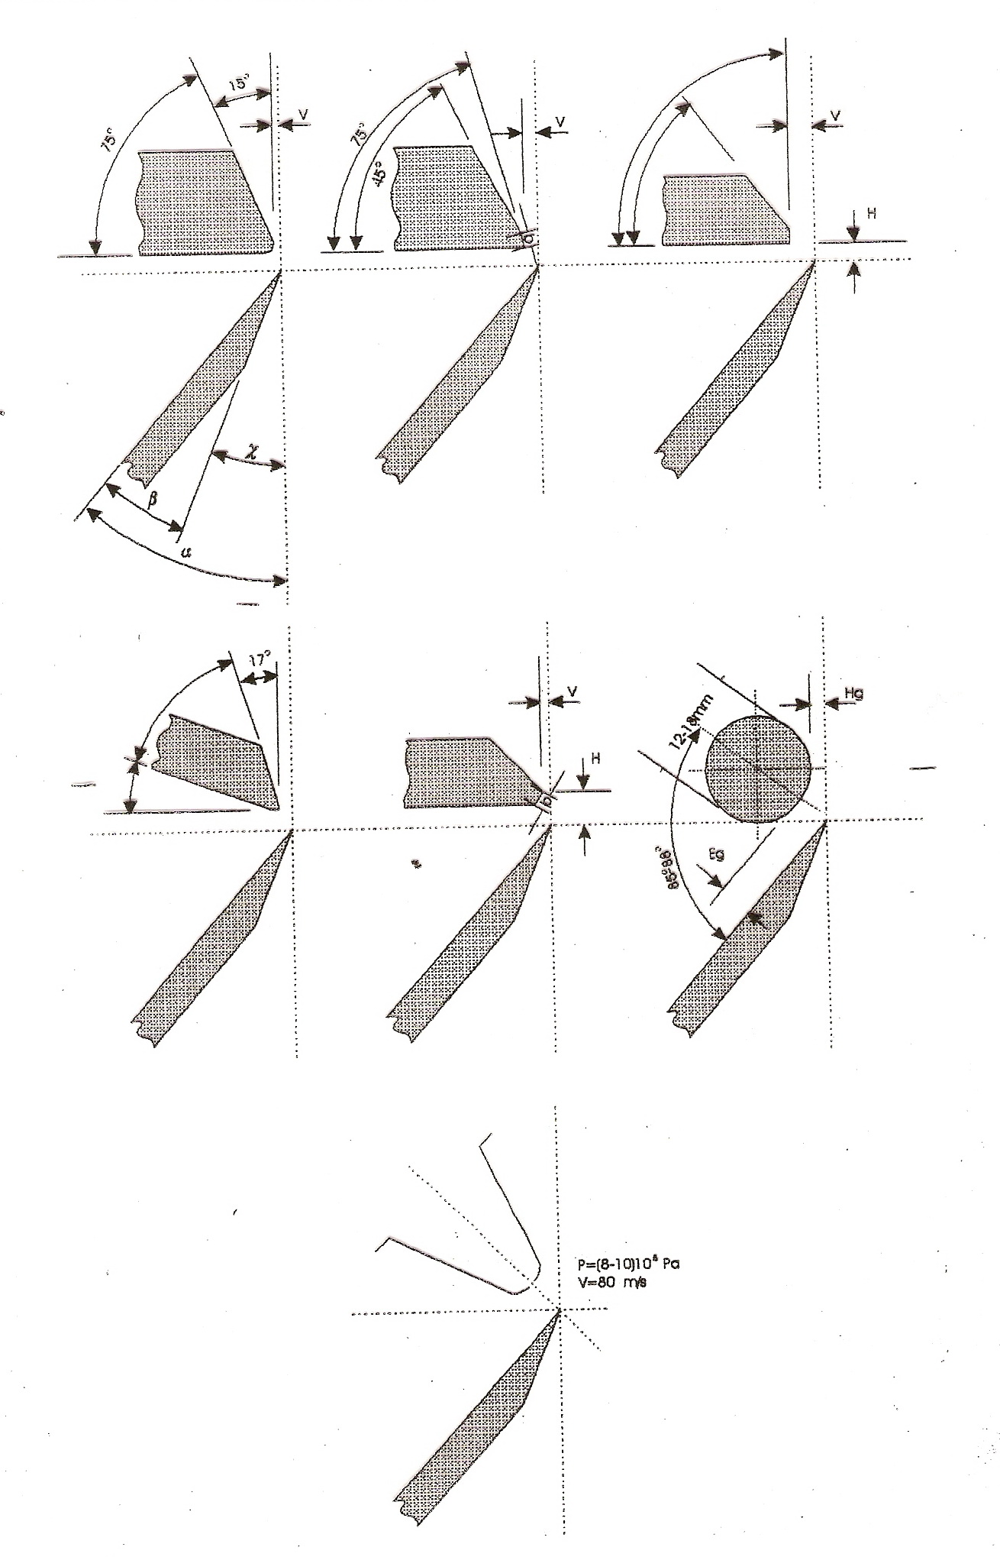

| PRORAČUN PROIZVODNOSTI I POTREBNOG BROJA LJUŠTILICA | Zadatak | 8 |
| --- | --- | --- |
| List | 2 |

Deo kinematske šeme ljuštilice

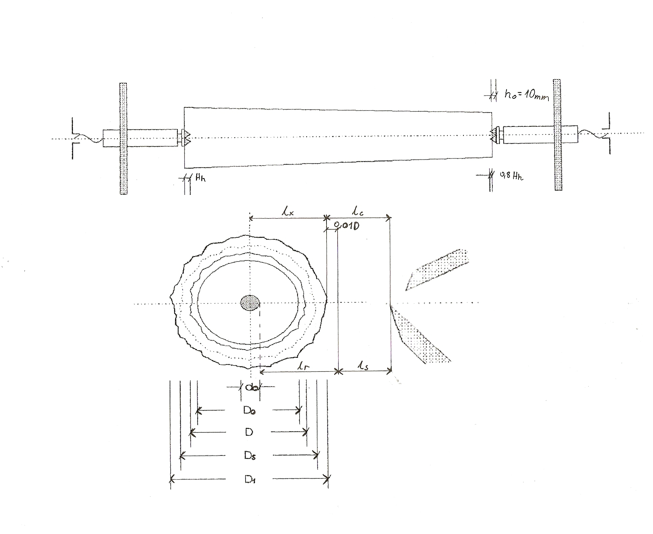



* Osnovni parametri
  + Godišnja količina bukovih trupaca koja dolazi na ljuštenje

Mlj’’ = 18535,368m3

* + Broj radnih dana b = 260 dana
  + Broj smena c = 2 smene
  + Debljina furnira s = 1,6 mm
  + Prečnik rolne ostatka d0 = 10 cm
  + Srednji prečnik trupaca Dsb = 58 cm
  + Pad prečnika Pp = 0,8 cm/m
* Proračun

1. Objektivni gubici vremena
   1. Vreme potrebno za nameštanje trupčića među hvataljke

|  |  |
| --- | --- |
|  | T1 – Vreme potrebno za nameštanje trupčića među hvataljke [s] |

| PRORAČUN PROIZVODNOSTI I POTREBNOG BROJA LJUŠTILICA | Zadatak | 8 |
| --- | --- | --- |
| List | 3 |

* 1. Vreme potrebno za pritezanje trupčića

|  |  |
| --- | --- |
|  | T2 – Vreme potrebno za pritezanje trupčića [s]  Hh – Visina hvataljki 30mm  Vv – brzina pritezanja trupčića 20 mm/s |

* 1. Vreme potrebno za prilaženje suporta trupčiću

|  |  |
| --- | --- |
|  | T3 – Vreme potrebno za prilaženje suporta trupčiću [s]  Ls – Dužina puta u praznom hodu 160 mm  Vus - Brzina pomera suporta u praznom hodu 10 mm/s |

* 1. Vreme kretanja suporta uu radnom hodu (vreme zaokruživanja i vreme ljuštenja)

|  |  |
| --- | --- |
|  | T4 – Vreme kretanja suporta u radnom hodu [s]  Lr – Dužina puta u radnom hodu [mm]  Vrs – Brzina suporta u radnom hodu 1,1 mm/s  D – Prečnik trupčića na tanjem kraju [cm]  D1 – Prečnik trupčića na debljem kraju [cm]  d0 – Prečnik rolne ostatka [cm]  Ds – Srednji prečnik trupčića [cm]  Ltrć – Srednja dužina trupčića 1,85 m  Pp – pad prečnika trupčića [cm/m] |
|  |
|  |
|  |

* 1. Vreme potrebno za otpuštanje trupca

|  |  |
| --- | --- |
|  | T5 – Vreme potrebno za pritezanje trupca [s]  Hh – Visina hvataljki [mm]  Vv – brzina pritezanja trupca [mm/s]  τ – vreme potrebno za aktiviranje sistema za vraćanje 2 s |

| PRORAČUN PROIZVODNOSTI I POTREBNOG BROJALJUŠTILICA | Zadatak | 8 |
| --- | --- | --- |
| List | 4 |

* 1. Ostali gubici vremena

|  |  |
| --- | --- |
|  | T6 – Ostali gubici vremena [s] |

* 1. Ukupno vreme ljuštenja

|  |
| --- |
| $$T_{uk}=T_{1}+T_{2}+T_{3}+T_{4}+T_{5}+T_{6}$$ $$T_{uk}=4+3,4+14+249,426+6+5$$ $$T_{uk}=281,826 s→4,69 min$$ |
| Tuk – Ukupno vreme ljuštenja [min]  T1 – Vreme potrebno za nameštanje trupčića među hvataljke [s]  T2 – Vreme potrebno za pritezanje trupčića [s]  T3 – Vreme potrebno za prilaženje suporta trupčiću [s]  T4 – Vreme kretanja suporta u radnom hodu [s]  T5 – Vreme potrebno za otpuštanje trupčića [s]  T6 – Ostali gubici vremena [s] |

1. Proizvodnost ljuštilice
   1. Proizvodnost ljuštilice u broju trupaca po smeni

|  |  |
| --- | --- |
|  | E1 – Proizvodnost ljuštilice [komada/smena]  T – Radno vreme smene [min]  k – Koeficijent iskorišćenja semene  Tuk – Ukupno vreme ljuštenja [min] |

* 1. Proizvodnost ljuštilice u m3 oblovine po smeni

|  |  |
| --- | --- |
|  | E2 – Proizvodnost ljuštilice [m3 oblovine/smena]  E1 – Proizvodnost ljuštilice [komada/smena]  Ds – Srednji prečnik trupčića [m]  l – Dužina trupčića [m] |

* 1. Proizvodnost ljuštilice u m2 funira po smeni

|  |  |
| --- | --- |
|  | E3 – Proizvodnost ljuštilice [m2furnira/smena]  E1 – Proizvodnost ljuštilice [komada/smena]  D0 – Prečnik zaokruženog trupčića [m]  d0 – Prečnik rolne ostatka [m]  s – debljina furnira [m]  l – dužina trupčića [m] |
|  |  |

| PRORAČUN PROIZVODNOSTI I POTREBNOG BROJALJUŠTILICA | Zadatak | 8 |
| --- | --- | --- |
| List | 5 |

* 1. Proizvodnost ljuštilice u m3 furnira po smeni

|  |  |
| --- | --- |
|  | E4 – Proizvodnost ljuštilice [m3furnira/smena]  E3 – Proizvodnost ljuštilice [komada/smena]  s – debljina furnira [m] |

1. Potreban broj ljuštilica

|  |  |
| --- | --- |
| $$N=\frac{M_{lj}''}{E_{2}×b×c}$$ $$N=\frac{18535,368}{35,15×260×2}$$ $$N=1,014→1 kom$$ | Mlj’’ – Godišnje količina bukovih trupaca koja dolazi na ljuštenje [m3]  E2 – Proizvodnost ljuštilice [m3 oblovine/smena]  b – broj radnih dana [dana]  c – broj smena [smena] |

|  |  |  |  |
| --- | --- | --- | --- |
| Datum | Radio | Datum | Radio |
| 02.04.2020. | Kristina Ljubenković |  |  |

| KAPACITET I BROJ SUŠARA ZA LJUŠTENI FURNIR | Zadatak | 9 |
| --- | --- | --- |
| List | 1 |

1. **Zadatak**

Odrediti kapacitet i potreban broj sušara za sušenja furnira, ako se u sušari suše različite debljine furnira sa procentualnim učešćem tih debljina kao što je prikazano u tabeli:

|  |  |  |  |  |  |
| --- | --- | --- | --- | --- | --- |
| Debljina furnira (mm) | 1,1 | 1,4 | 2,2 | 2,5 | 3,5 |
| Učešće (%) | 28,57 | 18,20 | 14,28 | 16,23 | 22,72 |

1. **Osnovni parametri**
   * Usvojiti jedne mokre makaze za korisne krpe i jedne mokre makaze za furnirsko platno po svakoj dobijenoj ljuštilici
   * Godišnja količina furnira koja dolazi na sušenje MljIII = 13492,996 m3
   * Broj radnih dana b = 260 dana
   * Broj smena c = 2 smene

* *Kapacitet sušare*
  + Sušara je u modularnom sistemu (dužina modula 2 m), sastoji se od ulazne zone, grejne zone (10..24m), zone hlađenja i izlazne zone
  + Širina modula B =2,8 ili5,2 m (uzeto 5,2m)
  + Broj etaža E = 1..5 kom (uzeto 3)

1. **Proračun**
2. Količina furnira koja dolazi na sušenje po pojedinim debljinama

|  |
| --- |
| $$Q_{1..5}=M_{lj}^{III}×P_{i1..5}$$ $$Q_{1}=13492,996×0,2857=3854,948m^{3}$$ $$Q_{2}=13492,996×0,1820=2455,725m^{3}$$ $$Q_{3}=13492,996×0,1428=1926,799m^{3}$$ $$Q_{4}=13492,996×0,1623=2189,913m^{3}$$ $$Q_{5}=13492,996×0,2272=3065,608m^{3}$$ $Q_{1..5}$– Količina furnira koja dolazi na sušenje za određenu debljinu (m3)  – Godišnje količina furnira koja dolazi na sušenje (m3)  Pi1..5 – Procenat godišnje količine furnira za određenu debljinu (%) |

| KAPACITET I BROJ SUŠARA ZA LJUŠTENI FURNIR | Zadatak | 9 |
| --- | --- | --- |
| List | 2 |

1. Proračun proizvodnosti sušare sa trakom

|  |
| --- |
| $$E_{1..5}=T×k_{1}×k_{2}×k_{3}×n×L_{trć}×s_{1..5}×\frac{L}{z_{1..5}}$$ $$E_{1}=480×0,98×0,92×0,92×6×1,85×0,0011×\frac{18}{2,2}=39,773\frac{m^{3}}{sm}$$ $$E_{2}=480×0,98×0,92×0,92×6×1,85×0,0014×\frac{18}{4,2}=26,516\frac{m^{3}}{sm}$$ $$E_{3}=480×0,98×0,92×0,92×6×1,85×0,0022×\frac{18}{7}=25,001\frac{m^{3}}{sm}$$ $$E_{4}=480×0,98×0,92×0,92×6×1,85×0,0025×\frac{18}{8}=24,858\frac{m^{3}}{sm}$$ $$E_{5}=480×0,98×0,92×0,92×6×1,85×0,0035×\frac{18}{12,5}=22,274\frac{m^{3}}{sm}$$ $$E_{1..5}-proizvodnost sušare sa trakom za određenu debljinu furnira (\frac{m^{3}}{sm})$$ $$T-radno vreme smene \left(min\right)$$ $$k_{1}-koeficijent iskorišćenja radnog vremena$$ $$k_{2}-koeficijent zapunjenosti sušare$$ $$k_{3}-koeficijent prelaska na drugu debljinu$$ $$n-broj listova po poprečnom preseku sušare (kom)$$ $$L_{trć}-dužina trupčića (m)$$ $$s_{1..5}-debljina furnira (m)$$ $$L-dužina sušare \left(m\right)$$ $$z_{1..5}-vreme prolaska furnira kroz sušaru za određenu debljinu (min)$$ $$n=f×e$$ $$n=2×3$$ $$n=6 kom$$ f – broj listova u etaži  e – broj etaža  z1 – 2,2 min  z2 – 4,2 min  z3 – 7 min  z4 – 8 min  z5 – 12,5 min |

| KAPACITET I BROJ SUŠARA ZA LJUŠTENI FURNIR | Zadatak | 9 |
| --- | --- | --- |
| List | 3 |

1. Potreban broj smena za sušenje pojedinih debljina

|  |
| --- |
| $$n_{1..5}=\frac{Q_{1..5}}{E_{1..5}}$$ $$n_{1}=\frac{3854,948}{39,773}=96,924\frac{sm}{god}$$ $$n_{2}=\frac{2455,725}{26,516}=92,613\frac{sm}{god}$$ $$n_{3}=\frac{1926,799}{25,001}=77,068\frac{sm}{god}$$ $$n_{4}=\frac{2189,913}{24,859}=88,093\frac{sm}{god}$$ $$n_{5}=\frac{3065,608}{22,274}=137,632\frac{sm}{god}$$ $$n_{1..5}-potreban broj smena za sušenje određene debljine furnira (sm/god)$$ $$Q_{1..5}-količina furnira koja dolazi na sušenje za određenu debljinu{( m}^{3})$$ $$E_{1..5}-proizvodnost sušare sa trakom za određenu debljinu furnira(m^{3}/sm)$$ |

1. Potreban broj sušara

|  |
| --- |
| $$N=\frac{n_{1}+n_{2}+n_{3}+n_{4}+n_{5}}{b×c}$$ $N=\frac{96,924+92,613+77,068+88,093+137,632}{260×2}$ = $\frac{492,33}{520}$ $$N=0,9467→1kom$$ N – potreban broj sušara (sušara)  n1 – potreban broj smena za sušenje određene debljine furnira ( $sm/god)$ b – broj radnih dana (dana)  c – broj smena (smena) |

|  |  |  |  |
| --- | --- | --- | --- |
| Datum | Radila | Datum | Overio |
| 9.4.2020. | Kristina Ljubenković 67/2017 |  |  |

| PRORAČUN BROJA MAŠINA ZA OBRADU SLJUBNICA POPREČNIH I UZDUŽNIH SPAJAČA FURNIRA | Zadatak | 10 |
| --- | --- | --- |
| List | 1 |

1. **Zadatak**

Izračunati proizvodnost i odrediti potreban broj mašina za obradu sljubnica kao i mašina za poprečno i uzdužno spajanje.

1. **Polazni podaci**
   * Usvajaju se jedne suve makaze po svakoj proračunatoj sušari
   * Količina koja dolazi na obradu sljubnica MljIV = 12029,576m3
   * Količina koja dolazi na spajanje MljV = 10905,639m3
   * Broj radnih dana godišnje b = 260 dana
   * Broj smena c = 2 smene

Format i konstrukcija ploče

* + Dimenzije ploče sa nadmerom 2300x1300 mm
  + Dimenzije ploče bez nadmere 2200x1220 mm

*Konstrukcije ploča:*

* + 1,1x1,1x1,1 mm
  + 1,4x2,6x1,4 mm
  + 1,6x3,2x1,6 mm

1. **Proračun**
2. Proizvodnost i broj mašina za obradu sljubnica
   1. Srednja proizvodnost

|  |  |
| --- | --- |
| $$E_{s}=N^{'}×q$$ $$E_{s}=478,703×0,0555$$ $$E_{s}=26,568\frac{m^{3}}{sm}$$ | Es – Srednja proizvodnost ($\frac{m^{3}}{sm}$)  N’ – broj paketa koji se obradi u jednoj smeni ($\frac{kom}{sm}$)  q – zapremina jednog paketa (m3)  0,2 – širina paketa furnira (m)  0,15 – ukupna debljina paketa furnira (m)  1,85 – prosečna dužina paketa furnira (m)  T – radno vreme smene (min)  V – brzina pomera u radnom hodu 6 (  k1 – koeficijent iskorišćenja radnog vremena  k2 – koeficijent zapunjenosti mašine  Ls – srednja dužina jednog paketa (m) |
|  |
|  |

* 1. Broj mašina za obradu sljubnica

|  |  |
| --- | --- |
| $$N=\frac{{M_{lj}}^{IV}}{E_{s}×b×c}$$ $$N=\frac{12029,576}{26,568×260×2}$$ $$N=0,87→1 mašina$$ | N – Broj mašina za obradu ljubnica (kom)  MljIV – godišnje količina furnira koja se obrađuje (m3)  Es – Srednja proizvodnost mašine ($\frac{m^{3}}{sm}$)  b – broj radnih dana godišnje (dana)  c – broj smena (smena) |

* 1. Proračun kapaciteta i broja mašina za spajanje listova furnira u odgovarajuće formate

|  |  |  |  |  |  |
| --- | --- | --- | --- | --- | --- |
| Sloj\Debljina | 1,1 | 1,4 | 1,6 | 2,6 | 3,2 |
| Uzdužni (%) | 14,57 | 18,54 | 21,19 | / | / |
| Poprečni (%) | 7,28 | / | / | 17,22 | 21,19 |
| Uzdužni (m3) | 1588,952 | 2021,905 | 2310,905 | / | / |
| Poprečni (m3) | 793,93 | / | / | 1877,951 | 2310,905 |

| PRORAČUN BROJA MAŠINA ZA OBRADU SLJUBNICA POPREČNIH I UZDUŽNIH SPAJAČA FURNIRA | Zadatak | 10 |
| --- | --- | --- |
| List | 2 |

* + 1. Proizvodnost uzdužnog spajača

|  |  |
| --- | --- |
|  | - proizvodnost uzdužnog spajača ($\frac{form}{sm}$)  T – radno vreme smene (min)  V – brzina u radnom hodu spajača-35( $\frac{m}{min})$ k – koeficijent iskorišćenja radnog vremene  l – dužina listova furnira (m)  n – broj spojeva u jednom fomatu (spojeva) |

2.2.2 Proizvodnost poprečnog spajača

|  |  |
| --- | --- |
| $${N_{f}}^{⊥}=\frac{T×V×k}{l}$$ $${N_{f}}^{⊥}=\frac{450×8×0,85}{2,3}$$ $${N_{f}}^{⊥}=1330,435\frac{formata}{smeni}$$ | ${N_{f}}^{⊥}$- proizvodnost poprečnog spajača ($\frac{form}{sm}$)  T – radno vreme smene 450 (min)  V – brzina u radnom hodu spajača 2,5-8 ( $\frac{m}{min})$ k – koeficijent iskorišćenja radnog vremena-0,85  l – dužina listova furnira-2,3(m) |

* 1. Proračun broja formata

|  |  |
| --- | --- |
| $${a_{1,1}}^{∥}=\frac{{n_{1,1}}^{∥}}{n+1}$$ $${a_{1,1}}^{∥}=\frac{2415554,88 }{4+1}$$ $${a_{1,1}}^{∥}=483110,976 form$$ | ${a_{1,1}}^{∥}$- broj formata furnira (formata) ${n_{1,1}}^{∥}$ - broj komada furnira koji se spajaju (komada)  n – broj spojeva u jednom formatu (spojeva)  Q1,1 – količina furnira koja dolazi na spajanje (m3)  Bsr – srednja širina lista furnira (m)  s – debljina lista furnira (m)  l – dužina lista furnira (m) |
|  |

|  |  |
| --- | --- |
|  | - broj formata furnira (formata) ${n_{1,4}}^{∥}$ - broj komada furnira koji se spajaju (komada)  n – broj spojeva u jednom formatu (spojeva)  Q1,4 – količina furnira koja dolazi na spajanje (m3)  Bsr – srednja širina lista furnira (m)  s – debljina lista furnira (m)  l – dužina lista furnira (m) |
|  |

| PRORAČUN BROJA MAŠINA ZA OBRADU SLJUBNICA POPREČNIH I UZDUŽNIH SPAJAČA FURNIRA | Zadatak | 10 |
| --- | --- | --- |
| List | 3 |

|  |  |
| --- | --- |
|  | - broj formata furnira (formata) ${n_{1,6}}^{∥}$ - broj komada furnira koji se spajaju (komada)  n – broj spojeva u jednom formatu (spojeva)  Q1,6 – količina furnira koja dolazi na spajanje (m3)  Bsr – srednja širina lista furnira (m)  s – debljina lista furnira (m)  l – dužina lista furnira (m) |
|  |

|  |  |
| --- | --- |
|  | - broj formata furnira (formata) ${n_{1,1}}^{⊥}$ - broj komada furnira koji se spajaju (komada)  n – broj spojeva u jednom formatu (spojeva)  Q1,1 – količina furnira koja dolazi na spajanje (m3)  Bsr – srednja širina lista furnira (m)  s – debljina lista furnira (m)  l – dužina lista furnira (m) |
|  |

|  |  |
| --- | --- |
|  | - broj formata furnira (formata) ${n_{2,6}}^{⊥}$ - broj komada furnira koji se spajaju (komada)  n – broj spojeva u jednom formatu (spojeva)  Q2,6 – količina furnira koja dolazi na spajanje (m3)  Bsr – srednja širina lista furnira (m)  s – debljina lista furnira (m)  l – dužina lista furnira (m) |
|  |

| PRORAČUN BROJA MAŠINA ZA OBRADU SLJUBNICA POPREČNIH I UZDUŽNIH SPAJAČA FURNIRA | Zadatak | 10 |
| --- | --- | --- |
| List | 4 |

|  |  |
| --- | --- |
|  | - broj formata furnira (formata) ${n_{3,2}}^{⊥}$ - broj komada furnira koji se spajaju (komada)  n – broj spojeva u jednom formatu (spojeva)  Q3,2 – količina furnira koja dolazi na spajanje (m3)  Bsr – srednja širina lista furnira (m)  s – debljina lista furnira (m)  l – dužina lista furnira (m) |
|  |

* 1. Potreban broj spajača

Uzdužnih:

|  |  |
| --- | --- |
| $$N^{∥}=\frac{A^{∥}}{N_{s}^{∥}×b×c}$$ $$N^{∥}=\frac{1449175,69 }{1455,163 ×260×2}$$ $$N^{∥}=1,915→2 kom$$ | $N^{∥}$- broj uzdužnih spajača (spajača) $A^{∥}$ - broj formata furnira za spajanje (formata) $N_{s}^{∥}$ - proizvodnost uzdužnog spajača ($\frac{form}{sm}$)  b – broj radnih dana (dana)  c – broj smena (smena) |

Poprečnih:

|  |  |
| --- | --- |
| $$N^{⊥}=\frac{A^{⊥}}{N_{s}^{⊥}×b×c}$$ $$N^{⊥}=\frac{724479,413 }{1330,435×260×2}$$ $$N^{⊥}=1,047→ 1 kom$$ | $N^{⊥}$- broj uzdužnih spajača (spajača) $A^{⊥}$ - broj formata furnira za spajanje (formata) $N_{s}^{⊥}$ - proizvodnost uzdužnog spajača ($\frac{formata}{smeni}$)  b – broj radnih dana -260 (dana)  c – broj smena -2 (smena) |

|  |  |  |  |
| --- | --- | --- | --- |
| Datum | Radio | Datum | Overio |
| 16.04.2020. | Kristina Ljubenković 67/2017 |  |  |

| **KAPACITET I BROJ MAŠINA ZA PRIPREMU I NANOŠENJE LEPKA** | Zadatak | 11 |
| --- | --- | --- |
| List | 1 |

1. **Zadatak**

Odrediti kapacitet i potreban broj mašina za pripremu i nanošenje lepka.

1. **Osnovni parametri**
   * Količina furnira koja dolazi na lepljenje po smeni Mljs = 20,972m3
   * Broj radnih dana godišnje b = 260 dana
   * Broj smena c = 2 smene

Konstrukcija ploča

* + 1,1+1,1+1,1 mm
  + 1,4+2,6+1,4 mm
  + 1,6+3,2+1,6 mm

1. **Proračun**
2. Kapacitet i potreban broj mešalica za pripremu lepka
   1. Količina lepka koja se troši na 1m3 ploče

|  |  |
| --- | --- |
|  | QS – Količina lepka koja se troši na 1 m3 ploče ()  q – normativ lepka po 1 m2 sljubnice 200-250g/m3  n – broj slojeva u ploči (slojeva)  sS – srednja debljina ploče (m)  k0 – koeficijent formatizovanja  ln – dužina ploče sa nadmerom (m)  bn – širina ploče sa nadmerom (m)  ls – standardna dužina ploče (m)  bs – standardna širina ploče (m) |

* 1. Potrebna količina lepka za desetodnevnu proizvodnju

|  |  |
| --- | --- |
|  | Q10 – količina lepka za desetodnevnu proizvodnju (kg)  MljS – količina furnira koja dolazi na lepljenje po smeni (m3)  QS – količina lepka koja se troši na 1 m3 ploče ()  c – broj smena (smena) |

* 1. Potrebna količina lepka u prahu za mesečnu proizvodnju

|  |  |
| --- | --- |
| $$Q_{LP}=M_{lj}^{s}×Q_{s}×\frac{b}{12}×c×0,3$$ $$Q_{LP}=20,972×88,589×\frac{260}{12}×2×0,3$$ $$Q_{LP}=24152,551 kg$$ | QLP – količina lepka neophodna za mesečnu proizvodnju (kg)  MljS – količina furnira koja dolazi na lepljenje po smeni (m3)  QS – količina lepka koja se troši na 1 m3 ploče ()  b – broj radnih dana (dana)  c – broj smena (smena) |

| **KAPACITET I BROJ MAŠINA ZA PRIPREMU I NANOŠENJE LEPKA** | Zadatak | 11 |
| --- | --- | --- |
| List | 2 |

* 1. Proizvodnost mešalice za lepak

|  |  |
| --- | --- |
| $$E=\frac{T×k}{z}×q$$ $$E=\frac{450×0,9}{20}×122$$ $$E=2470,5\frac{kg}{sm}$$ $$q=q_{i}×V_{k}$$ $$q=1,22×100$$ $$q=122kg$$ | E – proizvodnost mešalice za lepak ($\frac{kg}{sm}$)  T – radno vreme smene -450 (min)  k – koeficijent iskorišćenja radnog vremena- 0,9  z – vreme mešanja jednog punjenja 20-30(min)  q – težina jednog punjenja mešalice (kg) |

* 1. Potreban broj mešalica

|  |  |
| --- | --- |
| $$N=\frac{M_{lj}^{s}×Q_{s}}{E}$$ $$N=\frac{20,972×88,589}{2470,5}$$ $$N=0,752→1 mešalica$$ | N – potreban broj mešalica (mešalica)  Mljs – količina furnira koja dolazi na lepljenje po smeni (m3)  QS – količina lepka koja se trošni na 1 m3 ploče ()  E – proizvodnost mešalice za lepak ($\frac{kg}{sm}$) |

1. Potreban broj mašina za nanošenje lepka

|  |  |
| --- | --- |
| $$N=\frac{L_{uk}}{π×D×t_{s}×n×k}$$ $$N=\frac{19500}{3,14×200×4,503×30×0,8}$$ $$N=0,2873→1 nanosačica lepka$$ $$L_{uk}=b_{p}×m×n_{p}$$ $$L_{uk}=1300×1×15$$ $$L_{uk}=19500 mm$$ $$t_{s}=\frac{t_{1}+t_{2}+t_{3}}{3}$$ $$t_{s}=\frac{4,21+4,54+4,76}{3}$$ $$t_{s}=4,503 min$$ $$t_{1}=t_{0}+t_{p}=3+\left(1,1*1,1\right)=4,21 min$$ $$t_{2}=t_{0}+t_{p}=3+\left(1,1*1,4\right)=4,54 min$$ $$t_{3}=t_{0}+t_{p}=3+\left(1,1*1,6\right)=4,76 min$$ | N – broj mašina za nanošenje lepka (nanosačica)  Luk – ukupna dužina furnira na koju se nanosi lepak (mm)  D – prečnik valjka za nanošenje lepka 200-450 (mm)  ts – prosečno vreme presovanja jedne šarže (min)  n – broj obrtaja valjaka -1($\frac{ob}{min}$)  k – koeficijent zapunjenosti  bp – širina ploče sa nadmerom (mm)  m – broj prolaza kroz nanosačicu lepka (prolaza)  np – broj etaža prese 12-18(etaža)  t1,2,3 – vreme presovanja ploče određene debljine (min)  t0 – vreme želiranja lepka (min)  tp – vreme potrebno za postizanje željene temperature u odgovarajućem sloju (min) |

|  |  |  |  |
| --- | --- | --- | --- |
| Datum | Radio | Datum | Overio |
| 23.4.2020. | Kristina Ljubenković 67/2017 |  |  |

| **PRORAČUN PROIZVODNOSTI I BROJA PRESA** | Zadatak | 12 |
| --- | --- | --- |
| List | 1 |

1. **Zadatak**

Izračunati proizvodnost i potreban broj presa.

1. **Osnovni parametri**
   * Godišnja količina furnira koja dolazi na presovanje MljVI = 10905,639m3
   * Broj radnih dana godišnje b = 260 dana
   * Broj smena c = 2 smene
   * Broj etaža prese np = 15 etaža
2. **Proračun**
3. Proizvodnost prese

|  |
| --- |
| $$E_{1,2,3}=\frac{T×n_{p}×d_{1,2,3}×l_{n}×b_{n}×k}{t_{1,2,3}}$$ $$E_{1}=\frac{450×15×0,0033×2,3×1,3×0,9}{4,21}=14,238\frac{m^{3}}{sm}$$ $$E_{2}=\frac{450×15×0,0054×2,3×1,3×0,9}{4,54}=21,605 \frac{m^{3}}{sm}$$ $$E_{3}=\frac{450×15×0,0064×2,3×1,3×0,9}{4,76}=24,422\frac{m^{3}}{sm}$$ $$d_{1}=1,1+1,1+1,1=3,3 mm$$ $$d_{2}=1,4+2,6+1,4=5,4 mm$$ $$d_{3}=1,6+3,2+1,6=6,4 mm$$ |
| E1,2,3 – Proizvodnost prese za određenu debljinu ploče ($\frac{m^{3}}{sm}$)  T – Radno vreme smene (min)  np – broj etaža prese (etaža)  d1,2,3 – debljina ploče (mm)  ln – dužina ploče sa nadmerom (m)  bn – širina ploče sa nadmerom (m)  k – koeficijent iskorišćenja radnog vremena  t1,2,3 – vreme presovanja određene ploče (min) |

1. Srednja proizvodnost prese

|  |  |
| --- | --- |
| $$E_{s}=\frac{100}{\frac{a_{1}}{E_{1}}+\frac{a_{2}}{E_{2}}+\frac{a_{3}}{E_{3}}}$$ $$E_{s}=\frac{100}{\frac{21,85}{14,238}+\frac{35,76}{21,605}+\frac{42,38}{24,422}}$$ $$E_{s}=20,306 \%$$ $$a_{1}=\frac{d_{1}}{d_{uk}}·100\%=\frac{3,3}{15,1}=21,85\%$$ $$a_{2}=\frac{d_{2}}{d_{uk}}·100\%=\frac{5,4}{15,1}=35,76\%$$ $$a_{3}=\frac{d_{3}}{d_{uk}}·100\%=\frac{6,4}{15,1}=42,38\%$$ | Es – srednja proizvodnost prese  a1,2,3 – procentualno učešće pojedinih debljina ploče (%)  E1,2,3 – proizvodnost prese za određenu debljinu ploče ($\frac{m^{3}}{sm}$)  d1,2,3 – debljina ploče (mm)  duk – ukupna debljina sve tri ploče (mm) |

| **PRORAČUN PROIZVODNOSTI I BROJA PRESA** | Zadatak | 12 |
| --- | --- | --- |
| List | 2 |

1. Potreban broj presa

|  |  |
| --- | --- |
| $$N=\frac{M_{lj}^{IV}}{E_{s}×b×c}$$ $$N=\frac{10905,639}{20,306×260×2}$$ $$N=1,032→1 presa$$ | N – potreban broj pesa (presa)  MljIV – godišnja količina furnira koja dolazi na presovanje (m3)  Es – srednja proizvodnost prese (%)  b – broj radnih dana godišnje (dana)  c – broj smena (smena) |

|  |  |  |  |
| --- | --- | --- | --- |
| Datum | Radio | Datum | Overio |
| 23.4.2020. | Kristina Ljubenković 67/2017 |  |  |

| PRORAČUN POTREBNOG BROJA FORMATIZERA, BRUSILICA I SLOŽAJEVA | Zadatak | 13 |
| --- | --- | --- |
| List | 1 |

1. **Zadatak**

Na osnovu ulaznih podataka, proračunati broj formatizera, brusilica i složajeva gotovih ploča.

1. **Osnovniparametri**

**-** količinafurnirakojadolazinaformatizovanje po smeni ${ M}_{lj}^{VII}=19,976 {m^{3}}/{sm}$

**-** količinafurnirakojadolazinabrušenje po smeni ${ M}_{lj}^{VIII}=17,947 {m^{3}}/{sm}$

**-** polugodišnjazalihagotovihploča

- brojradnihdanagodišnje

- brojsmena $c=2$

1. **Proračun**
2. Proizvodnostdvolisnogformatizera

- radno vreme smene

- koeficijent iskorišćenja radnog vremena

- koeficijent zapunjenosti $0,8$-0,9

- brzina pomera u radnom hodu

- broj ploča koje se istovremeno obrađuju

- srednja dužina ploča koje se obrađuju

2. Potrebanbrojformatizera –

- količina ploča koja dolazi na formatizovanje po smeni

- srednja proizvodnost formatizera

- srednja zapremina neformatizovane ploče

- srednja debljina ploče –

- dužina ploče sa nadmerom

- širina ploče sa nadmerom

- koeficijent upresovanja

| PRORAČUNPOTREBNOG BROJA FORMATIZERA, BRUSILICA I SLOŽAJEVA | Zadatak | 13 |
| --- | --- | --- |
| List | 2 |

3. Potrebanbrojmašina za brušenje –

- broj prolazaka kroz brusilicu -

- dužina ploče bez nadmere -

- radno vreme smene

- brzinapomera u radnomhodu –

- koeficijent iskorišćenja radnog vremena

- brojpločakoji se obrusiposmeni

- količina furnira koja dolazi na brušenje po smeni $\left({m^{3}}/{sm}\right)$

$V_{FP}$– srednja zapremina jedne formatizovane ploče

- srednja debljina ploče –

- dužinaploče bez nadmere

- širina ploče bez nadmere

- koeficijent upresovanja

$$V_{FP}=0,00503∙2,2∙1,22∙\frac{19,976}{20,972}$$

$$V_{p}=0,01285935 m^{3}$$

| PRORAČUNPOTREBNOG BROJA FORMATIZERA, BRUSILICA I SLOŽAJEVA | Zadatak | 13 |
| --- | --- | --- |
| List | 3 |

4. Proračunatiiprojektovatiprostornamenjenskladištenjutromesečne zaliheploča

- godišnjakoličinaproizvedenihploča

- zapremina jednog složaja

- dužina složaja

- širina složaja

- visina složaja $(m)$

$$V_{slož}=2,2∙1,22∙3$$

$$V_{slož}=8,052m^{3}$$

$$N=\frac{1957,779}{8,052}$$

$$N=243,1419≈243 kom$$

|  |  |  |  |
| --- | --- | --- | --- |
| Datum: | Radio/la: | Datum: | Overio: |
| 30.4.2020. | Kristina Ljubenković 67/2017 |  |  |